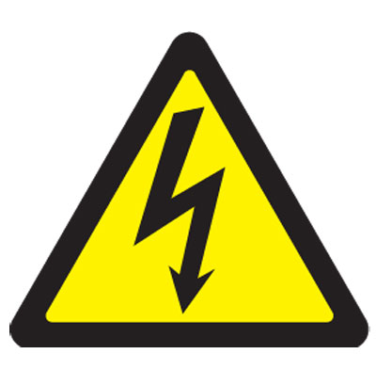

Não tocar em tomadas, fichas, ferramentas eléctricas pulverizadas com água ou com as mãos molhadas.

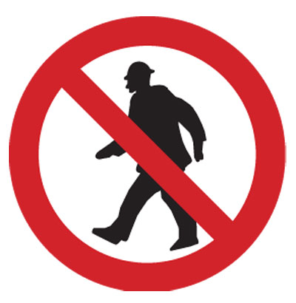
Proibidos estranhos Obrigatório óculos aquando
ao serviço soldaduras, rebarbar, martelar
ao nível dos olhos,..

Ter o extintor acessível e informar o pessoal da sua localização.
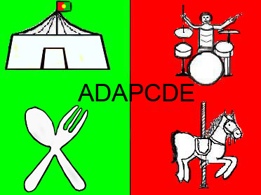
Em caso de acidente ligue 112

Aviso de sinalização a afixar no local aquando a montagem
Aviso para montagem e reparação de equipamentos de grandes dimensões mas com pouca altura.
Modelo HST-1
Elaborado pela ADAPCDE

